lp. | Nr inwentarzowy |  | Autor | Rok wydania
 |  |  | Tytuł | Wydawca
1 | 65531 |  | Odoliński, Maciej | 2022.
 |  |  | 24 dni po drugiej stronie : | DigitalQuestBooks,
2 | 65532 |  | Bar-Zohar, Michael | 2022.
 |  |  | Amazonki Mosadu : | Dom Wydawniczy Rebis,
3 | 65533 |  | Babilon : | 2022.
 |  |  |  | Wydawnictwo Agora,
4 | 65534 | 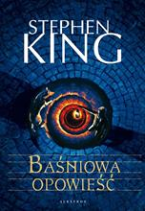 | King, Stephen | 2022.
 |  |  | Baśniowa opowieść / | Wydawnictwo Albatros,
5 | 65536 | 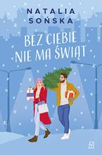 | Sońska, Natalia | 2022.
 |  |  | Bez ciebie nie ma świąt / | Czwarta Strona Grupa Wydawnictwa Poznańskiego,
6 | 65539 | 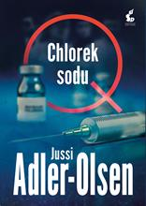 | Adler-Olsen, Jussi | 2022.
 |  |  | Chlorek sodu / | Sonia Draga,
7 | 65540 | 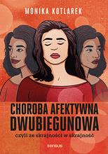 | Kotlarek, Monika | copyright 2022.
 |  |  | Choroba afektywna dwubiegunowa, czyli Ze skrajności w skrajność / | Sensus,
8 | 65542 |  | Connelly, Michael | 2022.
 |  |  | Ciemną nocą / | Wydawnictwo Sonia Draga,
9 | 65546 |  | Gołębiewska, Ilona | 2022.
 |  |  | Czekam na ciebie / | Muza,
10 | 65548 |  | Feeney, Alice | 2022.
 |  |  | Daisy Darker / | Wydawnictwo WAB,
11 | 65549 |  | Grabowska, Ałbena | copyright 2022.
 |  |  | Doktor Zosia / | Marginesy,
12 | 65550 |  | Olejnik, Agnieszka | 2022.
 |  |  | Dużo miłości / | Filia,
13 | 65552 |  | Thiel, Natalia | copyright 2022.
 |  |  | Dziewczyna z portretu / | Zysk i S-ka Wydawnictwo,
14 | 65553 |  | Szarańska, Joanna | 2022.
 |  |  | Dziś zanucę ci kolędę / | Czwarta Strona,
15 | 65554 | 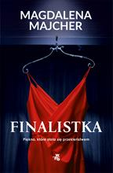 | Majcher, Magdalena | 2022.
 |  |  | Finalistka / | Wydawnictwo WAB,
16 | 65555 | 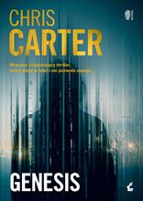 | Carter, Chris | 2022.
 |  |  | Genesis / | Wydawnictwo Sonia Draga,
17 | 65557 |  | GOPR : | 2022.
 |  |  |  | Wydawnictwo Agora,
18 | 65558 | 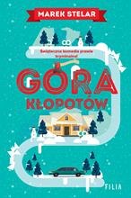 | Stelar, Marek | 2022.
 |  |  | Góra kłopotów / | Filia,
19 | 65561 | 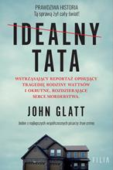 | Glatt, John | 2022.
 |  |  | Idealny tata / | Filia,
20 | 65565 |  | Muraszka, Aleksandra | copyright 2022.
 |  |  | Jeszcze raz zaufaj / | beYA,
21 | 65566 |  | Kraszewski, Maciej | 2022.
 |  |  | Johnny : | Wydawnictwo Agora,
22 | 65567 |  | Margielewski, Marcin | 2022.
 |  |  | Kłamstwa arabskich szejków / | Prószyński i S-ka,
23 | 65569 |  | Cleeves, Ann | copyright 2022.
 |  |  | Krzyk czapli / | Czwarta Strona,
24 | 65572 |  | Gorzka, Mieczysław | copyright 2022.
 |  |  | Lilie / | Skarpa Warszawska,
25 | 65575 |  | Lada, Wojciech | 2022.
 |  |  | Mali tułacze / | Prószyński i S-ka,
26 | 65577 |  | Tuomainen, Antti | 2022.
 |  |  | Mała Syberia / | Albatros,
27 | 65578 |  | Lis, Agnieszka | copyright 2022.
 |  |  | Marcepanowa miłość / | Czwarta Strona,
28 | 65579 |  | Czornyj, Maksymilian | 2022.
 |  |  | Mengele / | Filia,
29 | 65583 |  | Milli, Dorota | 2022.
 |  |  | Miłość w blasku kominka / | Filia,
30 | 65584 | 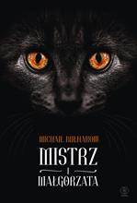 | Bułhakow, Michaił | 2022.
 |  |  | Mistrz i Małgorzata / | Dom Wydawniczy Rebis,
31 | 65586 | 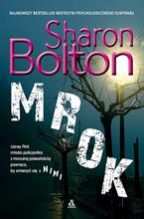 | Bolton, S. J. | 2021.
 |  |  | Mrok / | Amber,
32 | 65589 | 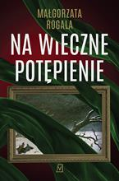 | Rogala, Małgorzata | copyright 2022.
 |  |  | Na wieczne potępienie / | Czwarta Strona - Grupa Wydawnictwa Poznańskiego,
33 | 65593 |  | Szczygielski, Bartosz | copyright 2022.
 |  |  | Nim skończy się noc / | Czwarta Strona,
34 | 65594 | 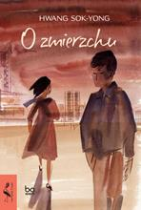 | Hwang, Sok-yong | copyright 2022.
 |  |  | O zmierzchu / | Bo.wiem,
35 | 65599 |  | Świętek, Edyta | 2022.
 |  |  | Pociąg do życia / | Skarpa Warszawska,
36 | 65600 |  | Rogoziński, Alek | copyright 2022.
 |  |  | Pod Czerwonym Aniołem / | Skarpa Warszawska,
37 | 65601 |  | Steel, Danielle | 2022.
 |  |  | Podejrzani / | Wydawnictwo Luna,
38 | 65602 |  | Gabaldon, Diana | 2022.
 |  |  | Powiedz pszczołom, że odszedłem / | Wydawnictwo Świat Książki,
39 | 65603 | 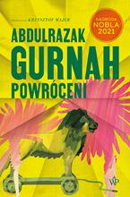 | Gurnah, Abdulrazak | copyright 2022.
 |  |  | Powróceni / | Wydawnictwo Poznańskie,
40 | 65605 |  | Archer, Jeffrey | 2022.
 |  |  | Przymknięte oko sprawiedliwości / | Dom Wydawniczy Rebis,
41 | 65606 |  | Ostrowski, Jacek | copyright 2022.
 |  |  | Raczycho / | Skarpa Warszawska,
42 | 65611 | 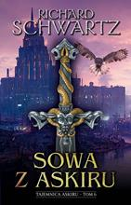 | Schwartz, Richard | 2022.
 |  |  | Sowa z Askiru/ | Wydawnictwo Initium,
43 | 65618 | 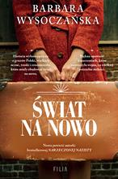 | Wysoczańska, Barbara | 2022
 |  |  | Świat na nowo / | Filia,
44 | 65621 |  | Wilczyńska, Karolina | 2022.
 |  |  | Święta do wynajęcia / | Czwarta Strona,
45 | 65623 |  | Piasecka, Wioletta | 2022.
 |  |  | Tam, gdzie gwiazdka świeci najjaśniej / | Skarpa Warszawska,
46 | 65624 |  | Dousková, Irena | copyright 2022.
 |  |  | Taniec niedźwiedzia / | Wydawnictwo Stara Szkoła,
47 | 65625 | 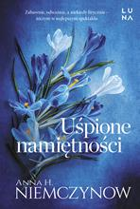 | Niemczynow, Anna H. | 2022.
 |  |  | Uśpione namiętności / | Wydawnictwo Luna,
48 | 65629 | 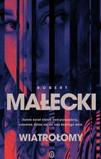 | Małecki, Robert | 2022.
 |  |  | Wiatrołomy / | Wydawnictwo Literackie,
49 | 65630 |  | Gąska, Kinga | 2022.
 |  |  | Wieczór cudów / | Filia,
50 | 65632 | 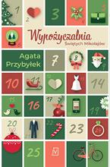 | Przybyłek, Agata | 2022.
 |  |  | Wypożyczalnia Świętych Mikołajów / | Czwarta Strona,
51 | 65633 |  | Arabi, Shahida | 2022.
 |  |  | Wysoko wrażliwi w toksycznej relacji : | GWP,
52 | 65634 | 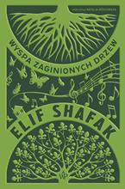 | Şafak, Elif | copyright 2022.
 |  |  | Wyspa zaginionych drzew / | Wydawnictwo Poznańskie,
53 | 65635 |  | Górski, Artur | 2022.
 |  |  | Za kratami / | Prószyński i S-ka,
54 | 65638 |  | Greene Woodruff, Samantha | 2022.
 |  |  | Żona lobotomisty / | Filia,
55 | 65645 |  | Woolf, Marah | 2022.
 |  |  | Berło światła / | Jaguar,
56 | 65646 | 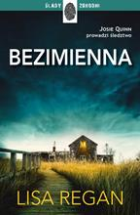 | Regan, Lisa | 2022.
 |  |  | Bezimienna / | Wydawnictwo Dolnośląskie,
57 | 65649 | 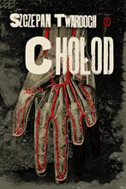 | Twardoch, Szczepan | 2022
 |  |  | Chołod / | Wydawnictwo Literackie,
58 | 65651 |  | Roberts, Nora | copyright 2022.
 |  |  | Cybil / | Harper Collins,
59 | 65652 |  | Mola, Carmen | 2022.
 |  |  | Cygańska narzeczona / | Sonia Draga,
60 | 65656 |  | Bilińska-Stecyszyn, Hanna | 2022.
 |  |  | Druga szansa, czasem trzecia / | Silver Oficyna Wydawnicza,
61 | 65660 |  | Niedzielska-Czyż, Katarzyna | copyright 2022.
 |  |  | Emocje zadbane i masz wyje**ne : | Helion S.A.,
62 | 65661 |  | Wolwowicz, Katarzyna | 2022.
 |  |  | Fałszywe tropy / | Zwierciadło,
63 | 65662 | 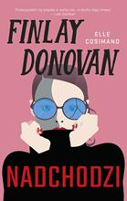 | Cosimano, Elle | 2022.
 |  |  | Finlay Donovan nadchodzi / | Warszawskie Wydawnictwo literackie Muza,
64 | 65664 |  | Cussler, Clive | 2022.
 |  |  | Gray Ghost / | Amber,
65 | 65666 |  | Langner, Anna | 2022.
 |  |  | Grudzień drugich szans / | Wydawnictwo Kobiece,
66 | 65671 |  | Brożyna, Anna | 2022.
 |  |  | Herbata : | Wydawnictwo Znak,
67 | 65672 | 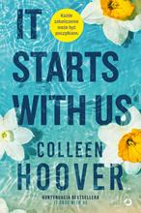 | Hoover, Colleen | 2022.
 |  |  | It starts with us / | Otwarte,
68 | 65677 |  | Shukri, Laila | 2022.
 |  |  | Jestem jedną z żon / | Prószyński i S-ka,
69 | 65678 |  | Formella, Ewa | 2022.
 |  |  | Kamienica pełna marzeń / | Filia,
70 | 65680 | 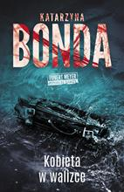 | Bonda, Katarzyna | 2022.
 |  |  | Kobieta w walizce / | Muza,
71 | 65681 | 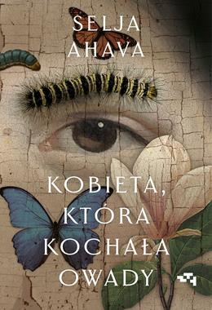 | Ahava, Selja | copyright 2022.
 |  |  | Kobieta, która kochała owady / | Relacja,
72 | 65682 | 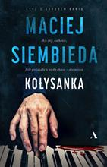 | Siembieda, Maciej | © 2022.
 |  |  | Kołysanka / | Wydawnictwo Agora,
73 | 65683 |  | Sparks, Nicholas | 2022.
 |  |  | Kraina marzeń / | Albatros,
74 | 65685 |  | Sone, Cyryl | 2022.
 |  |  | Krzycz, jeśli żyjesz / | Znak Koncept,
75 | 65694 |  | Evans, Richard Paul | 2022.
 |  |  | Listy Noel / | Znak Litera Nova,
76 | 65697 |  | Wójcik, Wojciech | 2022.
 |  |  | Martwa woda / | Wydawnictwo Zysk i S-ka,
77 | 65699 |  | Niedzielska-Czyż, Katarzyna | copyright 2021.
 |  |  | Miej wyje**ne, będzie ci dane : | Helion SA,
78 | 65700 | 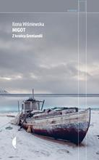 | Wiśniewska-Weiss, Ilona | 2022.
 |  |  | Migot / | Wydawnictwo Czarne,
79 | 65701 |  | Ziembicka, Bogna | 2022.
 |  |  | Miłość jest podróżą / | Wydawnictwo Filia,
80 | 65706 |  | Kołosowska, Magdalena | 2022.
 |  |  | Noc spełnionych marzeń / | Replika,
81 | 65709 |  | Gąsiorowska, Dorota | 2022.
 |  |  | Opowieść starego lustra / | Znak Litera Nova - Społeczny Instytut Wydawniczy Znak,
82 | 65712 |  | Lingas-Łoniewska, Agnieszka | copyright 2022.
 |  |  | Pako / | JakBook,
83 | 65713 | 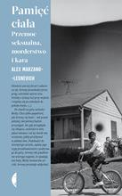 | Marzano-Lesnevich, Alex | 2022.
 |  |  | Pamięć ciała : | Wydawnictwo Czarne,
84 | 65714 | 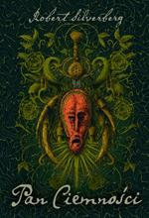 | Silverberg, Robert | lipiec 2022.
 |  |  | Pan Ciemności / | Vesper,
85 | 65715 | 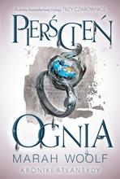 | Woolf, Marah | 2022.
 |  |  | Pierścień ognia / | Wydawnictwo Jaguar,
86 | 65717 |  | Fitzek, Sebastian | 2022.
 |  |  | Playlista / | Amber,
87 | 65721 |  | Di Pietrantonio, Donatella | 2022.
 |  |  | Porzucona córka / | Mando,
88 | 65722 |  | James, Eloisa | 2022.
 |  |  | Powiedz "tak" księciu / | "Amber",
89 | 65724 |  | Agnieszka Brożek | copyright 2022.
 |  |  | Probiotyki : | Agencja Wydawnicza "Egros",
90 | 65725 |  | May, Katherine | 2022.
 |  |  | Przesilenie : | Znak Litera Nova,
91 | 65727 |  | Jax, Joanna | copyright 2022.
 |  |  | Exodus / | Skarpa Warszawska,
92 | 65728 |  | Puzyńska, Katarzyna | 2022.
 |  |  | Sąpierz / | Prószyński i S-ka,
93 | 65731 | 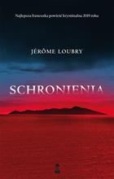 | Loubry, Jérôme | copyright 2022.
 |  |  | Schronienia / | Wydawnictwo Stara Szkoła,
94 | 65732 | 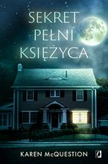 | McQuestion, Karen | 2022.
 |  |  | Sekret pełni księżyca / | Wydawnictwo Kobiece,
95 | 65734 |  | Rowling, J. K. | copyright 2022.
 |  |  | Serce jak smoła / | Wydawnictwo Dolnośląskie,
96 | 65735 | 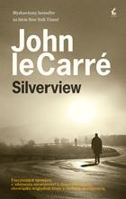 | Le Carré, John | 2022.
 |  |  | Silverview / | Wydawnictwo Sonia Draga,
97 | 65737 |  | Szafrańska, Anna | copyright 2021.
 |  |  | Spragnieni by trwać / | Słowne z Uczuciem,
98 | 65738 | 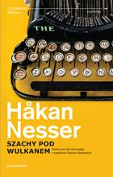 | Nesser, Hakan | copyright 2022.
 |  |  | Szachy pod wulkanem / | Wydawnictwo Czarna Owca,
99 | 65739 | 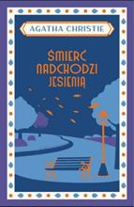 | Christie, Agatha | © 2022.
 |  |  | Śmierć nadchodzi jesienią / | Wydawnictwo Dolnośląskie,
100 | 65742 |  | Witkiewicz, Magdalena | 2022.
 |  |  | Telefon od Mikołaja / | Flow Wydawnictwo,
101 | 65748 |  | Gabidullin, Marat | 2022.
 |  |  | Wagnerowiec: | Znak,
102 | 65751 |  | Paszyńska, Maria | copyright 2022.
 |  |  | Wszystko dla Emilii / | Książnica,
103 | 65752 |  | Piec-Głogowska, Justyna | 2022.
 |  |  | Wymarzone / | Novae Res,
104 | 65753 |  | Steel, Danielle | 2022.
 |  |  | Wyzwanie / | Między Słowami,
105 | 65754 |  | Mróz, Remigiusz | 2022.
 |  |  | Z pierwszej piłki / | Filia,
106 | 65758 |  | Kordel, Magdalena | 2022.
 |  |  | Zagubiony Anioł / | Znak,
107 | 65759 |  | Slaughter, Karin | 2022.
 |  |  | Zapomniana dziewczyna / | HarperCollins Polska,
108 | 65761 | 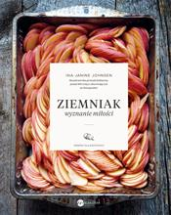 | Johnsen, Ina-Janine | copyright 2022.
 |  |  | Ziemniak - wyznanie miłości : | Wielka Litera,
109 | 65762 |  | Ernaux, Annie | 2022.
 |  |  | Bliscy / | Wydawnictwo Czarne,
110 | 65763 |  | Olejniczak, Lucyna | 2022.
 |  |  | Wiedźmy / | Prószyński i S-ka,
111 | 65766 | 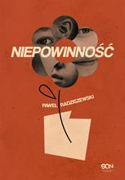 | Radziszewski, Paweł | 2022.
 |  |  | Niepowinność / | Wydawnictwo Sine Qua Non,
112 | 65767 |  | Quinn, Kate | copyright 2022.
 |  |  | Oko snajperki / | Mando - Wydawnictwo WAM,
113 | 65768 |  | Gąsiorowska, Dorota | 2022.
 |  |  | Primabalerina / | Znak,
114 | 65771 | 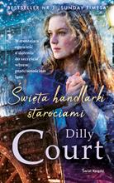 | Court, Dilly | 2022.
 |  |  | Święta handlarki starociami / | Świat Książki Wydawnictwo,
115 | 65773 |  | Gerritsen, Tess | 2022.
 |  |  | Wysłuchaj mnie / | Wydawnictwo Albatros ,
116 | 65774 |  | Kaczkowski, Jan | 2022.
 |  |  | Zamiast czekać, zacznij żyć / | Wydawnictwo Znak,
117 | 65775 |  | Edwards, Mark | 2022.
 |  |  | Zło pójdzie za tobą / | Warszawskie Wydawnictwo Literackie Muza,

